UNIDAD ACADÉMICA MULTIDISCIPLINARIA MANTE

ARQUITECTURA DE COMPUTADORAS

Reporte:
Practica 03. Semáforo doble

Alumnos(as):
      - Castro Márquez Cristian
- García Segura América Yanely
- Gómez Martínez Jesús Roberto
- López Camacho Jonathan Valentín
- Ramírez Bustos Joshua Romany

Maestro(a):
López Piña Daniel

Ciudad Mante, Tamaulipas Septiembre, 2025
Contenido

Introducción 3
Desarrollo 4
Conclusión 8

Introducción

Un microcontrolador es un circuito integrado que en su interior contiene una unidad central de procesamiento (CPU), unidades de memoria (RAM y ROM), puertos de entrada y salida y periféricos. Estas partes están interconectadas dentro del microcontrolador, y en conjunto forman lo que se le conoce como microcomputadora. Se puede decir con toda propiedad que un microcontrolador es una microcomputadora completa encapsulada en un circuito integrado.
Los microcontroladores están diseñados para interpretar y procesar datos e instrucciones en forma binaria. Patrones de 1’s y 0’s conforman el lenguaje máquina de los microcontroladores, y es lo único que son capaces de entender. Estos 1’s y 0’s representan la unidad mínima de información, conocida como bit, ya que solo puede adoptar uno de dos valores posibles: 0 ó 1.
Para esta práctica trabajamos con los puertos B y D, configurándolos como salida para LEDs conectados en la protoboard. El propósito principal fue la simulación de dos semáforos que hicieran sus funciones principales como uno real.

Desarrollo
Materiales:
- Microcontrolador PIC16F877A
- Capacitores de 22 pF
- Protoboard
- Fuente de poder externa para alimentación
- Grabadora de microcontroladores y software de grabación
- LED´s
- Resistencias

Para realizar esta práctica se utilizó un microcontrolador PIC16F877A, el cual fue grabado previamente con un programa en lenguaje C usando el compilador MikroC PRO for PIC. Los puertos B y D se configuraron como salidas mediante los registros TRIS, lo que permitió controlar los LEDs conectados en la protoboard para simular dos semáforos independientes. Una vez programado el microcontrolador, se montó el circuito en la protoboard, conectando los LEDs con sus resistencias limitadoras y verificando que la alimentación del sistema fuera correcta con la fuente externa y los capacitores del cristal oscilador.
Al ejecutar el programa, los semáforos comenzaron a funcionar siguiendo la secuencia establecida en el código. El Semáforo 1 (Puerto B) inicia con la luz verde encendida mientras que el Semáforo 2 (Puerto D) muestra la luz roja, manteniéndose así durante cinco segundos. Luego, el Semáforo 1 cambia a amarillo mientras el Semáforo 2 permanece en rojo por dos segundos.

Después, el Semáforo 1 se pone en rojo y el Semáforo 2 cambia a verde durante cinco segundos, y finalmente el Semáforo 2 pasa a amarillo mientras el Semáforo 1 sigue en rojo por dos segundos. Esta secuencia se repite continuamente, simulando el funcionamiento de un cruce real.
Durante la práctica se pudo observar cómo el microcontrolador controla los LEDs de manera sincronizada y cómo la programación se traduce en acciones físicas en el circuito. También permitió comprobar que los tiempos de encendido y apagado coincidieran con lo esperado y que cada LED respondiera correctamente. Con esta práctica se aprendió a manejar puertos de salida, a programar secuencias de control y a montar circuitos sencillos que simulan sistemas reales de manera práctica y clara.
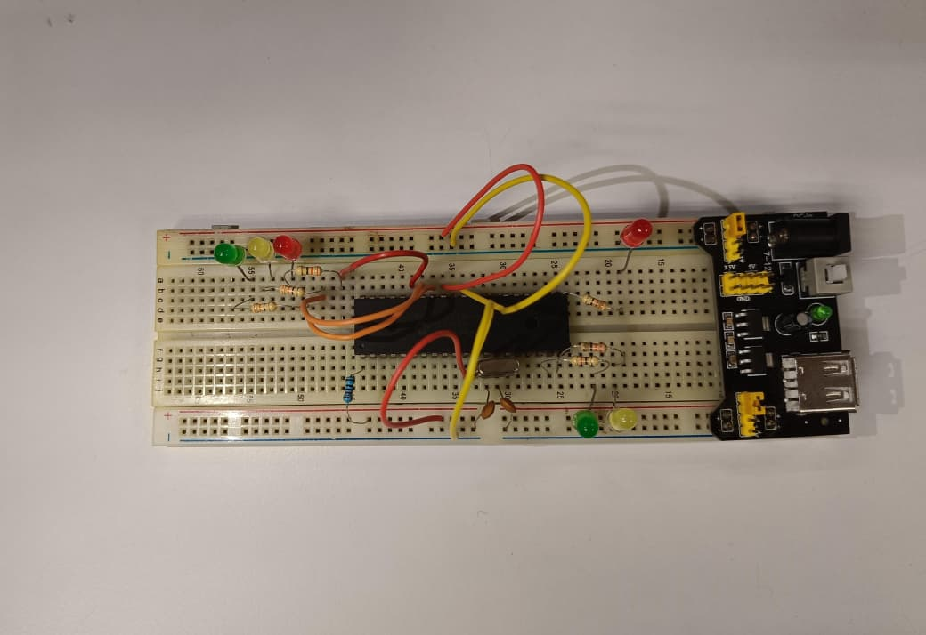

Ilustración 1. Realización de la conexión

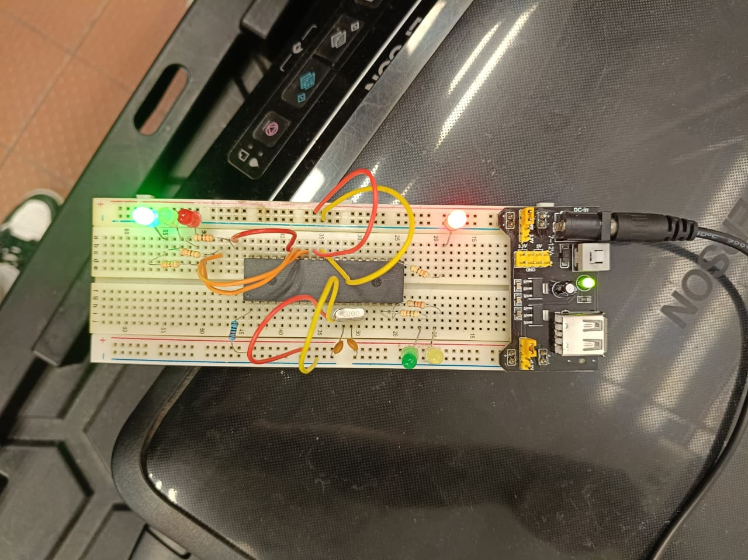

Ilustración 2. Comprobación del correcto funcionamiento de las conexiones realizadas

Código
// Programa Semaforo Doble PIC16F877A
// Compilador: MikroC PRO for PIC

void main() {
// Configuración de puertos
TRISB = 0x00; // Puerto B como salida (Semaforo 1)
TRISD = 0x00; // Puerto D como salida (Semaforo 2)
PORTB = 0x00;
PORTD = 0x00;

while(1){
// --- Semaforo 1 en verde, Semaforo 2 en rojo ---
PORTB = 0b00000001; // Verde1 ON (RB0)
PORTD = 0b00000100; // Rojo2 ON (RD2)
Delay_ms(5000); // 5 segundos

// --- Semaforo 1 en amarillo, Semaforo 2 en rojo ---
PORTB = 0b00000010; // Amarillo1 ON (RB1)
PORTD = 0b00000100; // Rojo2 ON (RD2)
Delay_ms(2000); // 2 segundos

// --- Semaforo 1 en rojo, Semaforo 2 en verde ---
PORTB = 0b00000100; // Rojo1 ON (RB2)
PORTD = 0b00000001; // Verde2 ON (RD0)
Delay_ms(5000); // 5 segundos

// --- Semaforo 1 en rojo, Semaforo 2 en amarillo ---
PORTB = 0b00000100; // Rojo1 ON (RB2)
PORTD = 0b00000010; // Amarillo2 ON (RD1)
Delay_ms(2000); // 2 segundos
}
}

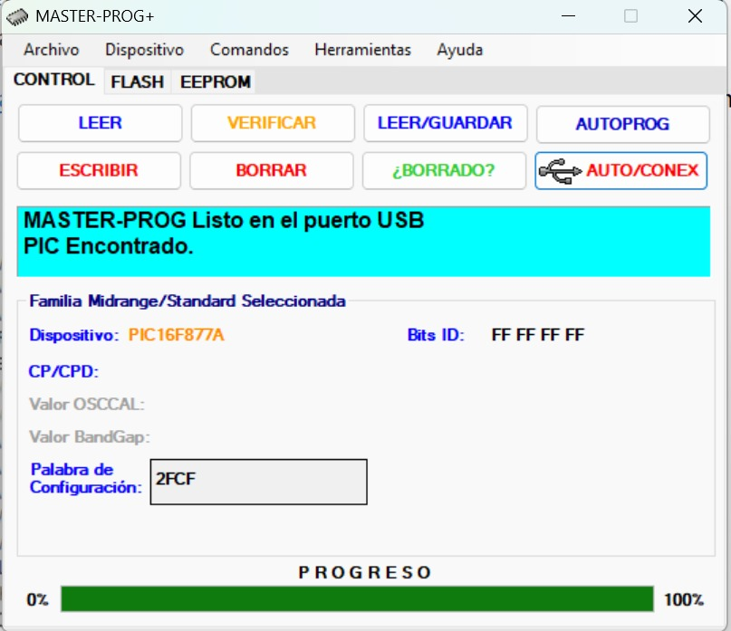
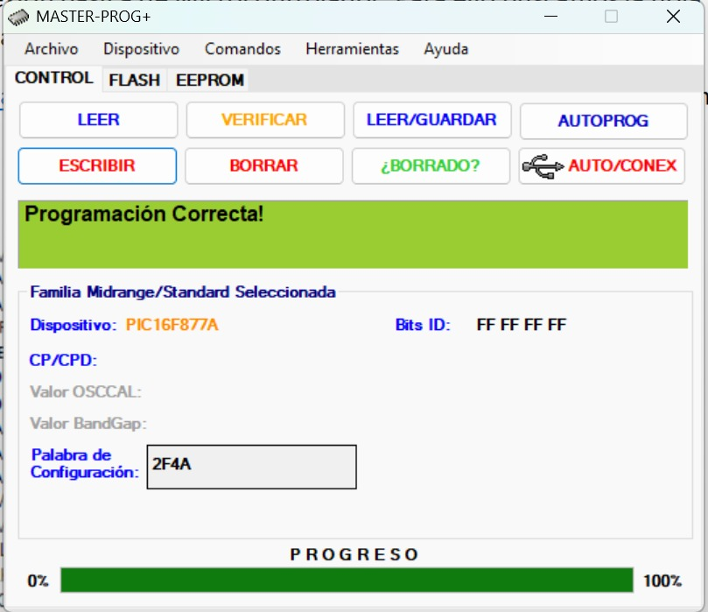

Ilustración 1. Escribir el código
Ilustración2. Código cargado correctamente en el Microcontrolador

Conclusión

Se implementó exitosamente un sistema de semáforo doble utilizando un microcontrolador, cumpliendo con los requisitos de utilizar puertos diferentes para cada semáforo y estableciendo una secuencia lógica de funcionamiento.
En la práctica se demostró los principios fundamentales de la programación de microcontroladores y el control de sistemas embebidos. El semáforo doble implementado no solo cumple con los requisitos funcionales, sino que también proporciona una base sólida para proyectos más complejos en el área de sistemas embebidos y automatización.
La implementación confirma que se han completado los objetivos necesarios, para la realización de la práctica, para el control de puertos y periféricos en microcontroladores, poniendo en práctica los conocimientos del uso de los microcontroladores en el campo de la electrónica digital y sistemas embebidos.

Enlace del Repositorio en GitHub: https://github.com/america04/Practicas7E

